**Turbina wiatrowa**

**a) Dobór generatora**

Najczęściej budowę prądnicy do elektrowni wiatrowej w warunkach amatorskich poprzedza konieczność wyboru miedzy dwoma zasadniczymi rozwiązaniami:

- prądnica tzw. pralkowiec - przerobiony silnik od pralki, lub silnik podobnego typu

- prądnica tzw. amerykanka (zrobić).

Są to rozwiązania dobre dla generatorów dużej mocy (kW) i wydajności

W tym przypadku jest potrzeba prądnica która spełni następujące kryteria

- wolnobieżność aby uniknąć niepotrzebnych komplikacji mechanicznych (przekładnie)

- prądnica w którą nie trzeba będzie ingerować (np. przezwajanie)

- brak obsługi (np. wymiana szczotek)

Najlepszym wyborem okazało użycie silnika krokowego w dość nietypowej roli generatora.

Silniki krokowe przekształcają impulsy elektryczne w ruchy mechaniczne. Każdy impuls podany na uzwojenia silnika powoduje obrót wirnika o niewielki kąt. W naszym przypadku każdy obrót wirnika wyindukuje w uzwojeniach stojana napięcie.

|  |  |
| --- | --- |
| Zalety | Wady |
| * Silniki krokowe są przystosowane do wykonywania od ułamków obrotu na minutę do kilkuset obrotów na minutę dzięki czemu można zbudować prądnice wolnoobrotową co upraszcza mechanikę turbiny * Bezobsługowość (brak komutatora) | * Niska sprawność ( normalnie nie przewidziane do pracy generatorowej) * Wysoka jak na generator rezystancja uzwojeń stojana (0,84Ω) |

**b) Dane techniczne i budowa silnika krokowego**

|  |  |
| --- | --- |
| http://img07.allegroimg.pl/photos/oryginal/41/78/57/79/4178577974  Zastosowany silnik 103H7123-0666 firmy SANYO DENKI | **Dane techniczne**  - prąd 2,5 A  - 1,8 step  - wyprowadzenie 6 prz.  - długość korpusu 53 mm  - szer/wys 56 mm  - długość całości 78 mm  - średnica osi 6 mm  - średnica zębatki 15 mm  - waga 0,72 kg |

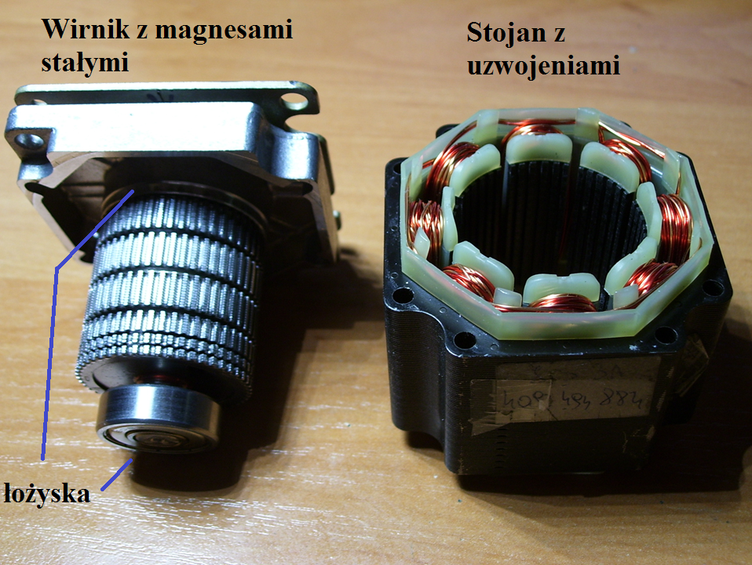

Budowa wewnętrzna silnika krokowego

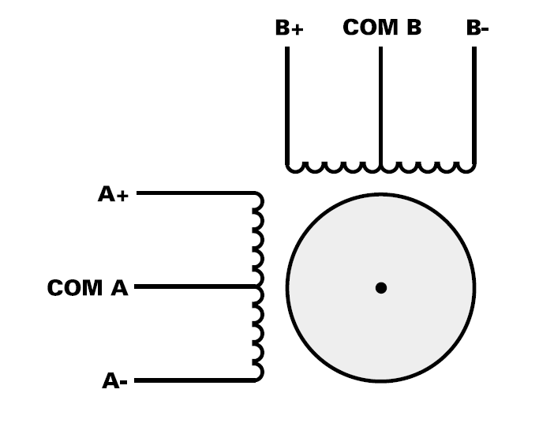

Układ połączenia zastosowanego silnika krokowego 6-przewodowego

**c) Układ prostujący**

Jak widać powyżej silnik posiada sześć wyprowadzeń z dwóch uzwojeń. Napięcia na każdym z kolejnych wyprowadzań przesunięte są względem siebie o taki sam kąt. Do wyprostowania napięcia zastosowano:

- Dwa trójfazowe mostki prostownicze połączone w szereg

- Zastosowane diody Schottkiego 1N5819 dla zaoszczędzenia strat mocy oraz niskiego spadku napięcia

Wybrane dane techniczne diody

1N5819: VRRM: 40V, IF(av): 1A, VF: ok. 0.43V @ 500mA

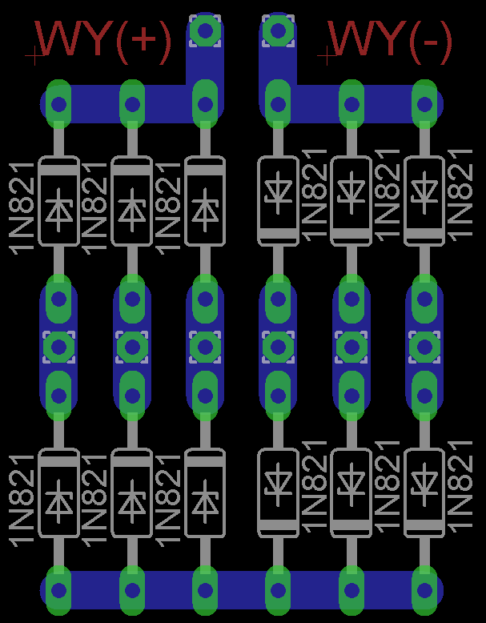

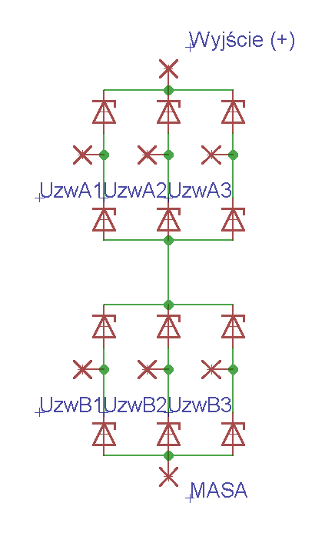

Układ mostków prostowniczych oraz PCB

**d) Budowa wirnika i łopat**

Wiatraki wolnobieżne wyróżniają się od innych wiatraków tym że posiadają większą ilość łopatek. Zaletą dużej ilości łopat jest duży moment rozruchowy (co widać na Rys. 1.1 parametr Ψ) oraz niewielka prędkość obrotowa łopatek. Ze względu na dużą ilość łopat startują już przy nie wielkim wietrze (duża powierzchnia natarcia dla wiatru), natomiast słabo wykorzystują dużą prędkość wiatru co jest ich wadą (co widać na Rys. 1.1 parametr ξ ). Ze względu na duży moment rozruchowy silniki te nadają się do napędu maszyn o znacznym momencie obrotowym.

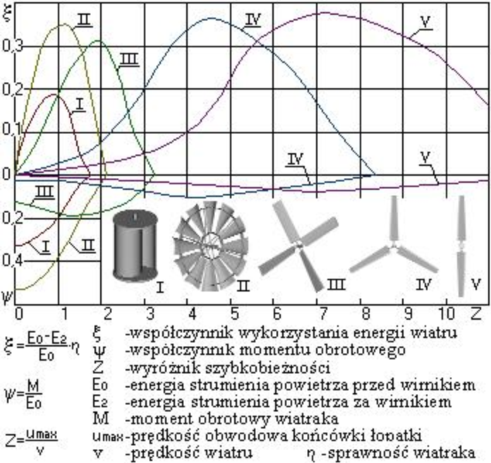

Rys. 1.1 Krzywe dla różnych typów wirników

Jeśli na skutek wzrostu szybkości wiatru moment silnika wiatrowego się powiększy, to ten wzrost jego mocy ujawni się przede wszystkim w zwiększeniu się jego szybkości obrotowej. Ponieważ zaś w miarę zwiększania się szybkości obrotowej silnika jego moment obrotowy maleje, to silnik zwiększy swe szybkości obrotowe aż do zrównoważenia swego momentu obrotowego z momentem obciążeniowym.

Gdy natomiast z jakichkolwiek przyczyn zwiększy się moment obciążeniowy, albo też, co na jedno wychodzi, moment obrotowy silnika się zmniejszy, to silnik wiatrowy zmniejszy przede wszystkim swą szybkość obrotową. Ponieważ w miarę zmniejszania szybkości silnika jego moment obrotowy wzrasta, to silnik będzie zmniejszał szybkość obrotową, aż jego moment obrotowy zrównoważy się z momentem obciążeniowym.

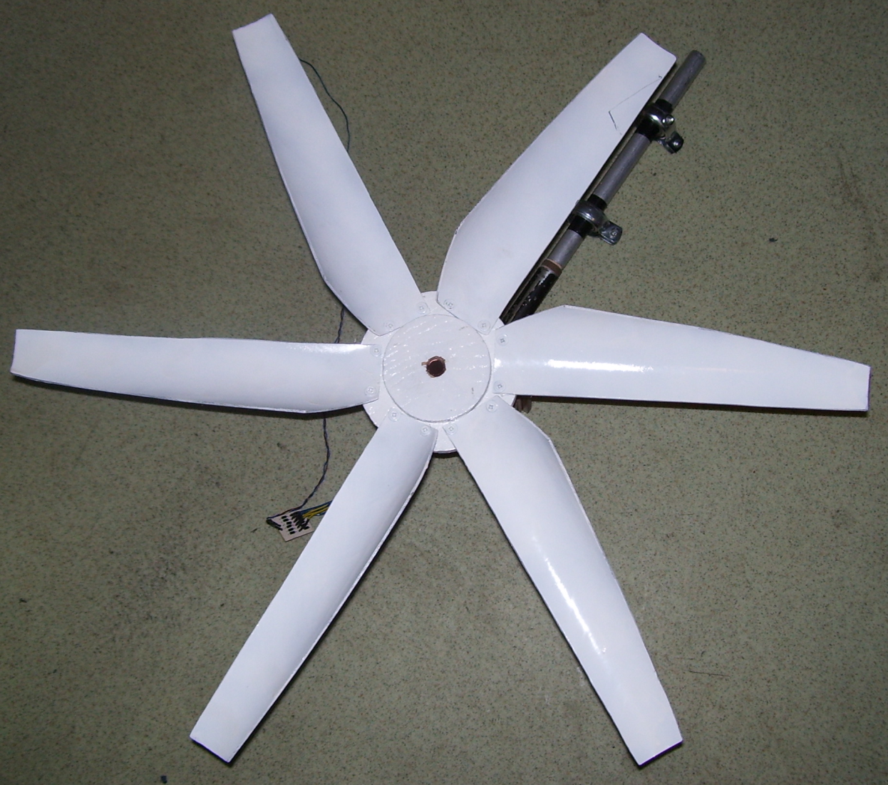

Wielołopatowy wirnik turbiny wiatrowej

Można więc stwierdzić, że praca wielołopatkowego silnika wiatrowego z maszyną produkcyjną o stałym momencie obciążeniowym jest stateczna. Wielołopatkowy silnik wiatrowy nawet przeciążony będzie w dalszym ciągu pracował, zmniejszając tylko swą szybkość obrotową oraz współczynnik wykorzystania energii wiatru, czyli swą sprawność.

Łopaty wykonane są z rury PCV fi 100, długość łopaty to 32cm. PCV jest wrażliwe na promienie UV oraz ciepło dlatego całość została pokryta białym lakierem.

**e) Ster tylny**

Nastawianie koła wiatrowego pod wiatr dokonuje się sterem tylnym, wykonanym z blachy stalowej.

Przy wykonywaniu stery należało dobrać długość ramienia tak aby zrównoważyć ciężar śmigła

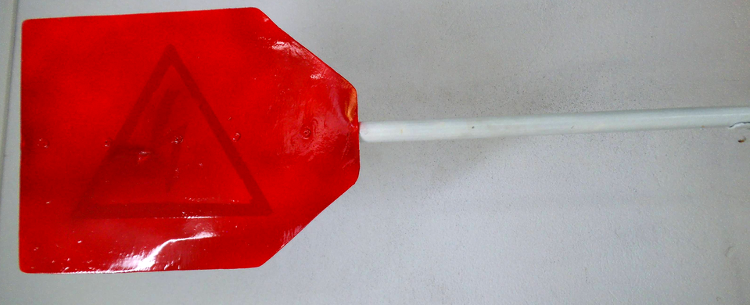

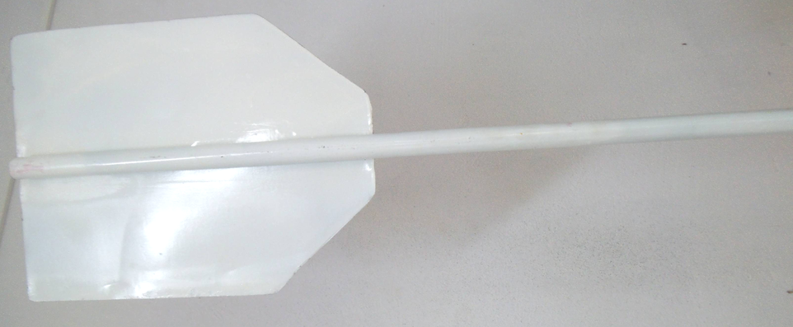

**f) Sprzęgło**

Osiowe parcie wiatru w wiatrowych silnikach wielołopatkowych jest największe podczas rozruchu i w miarę zwiększania szybkości obrotowej prędko maleje.

Aby nie przenosić nie potrzebnych sił parcia oraz sił poziomych na wirnik silnika zostały zastosowane dodatkowe dwa łożyska kulowe. Siły te mogły by spowodować uszkodzenie delikatnych łożysk silnika krokowego.

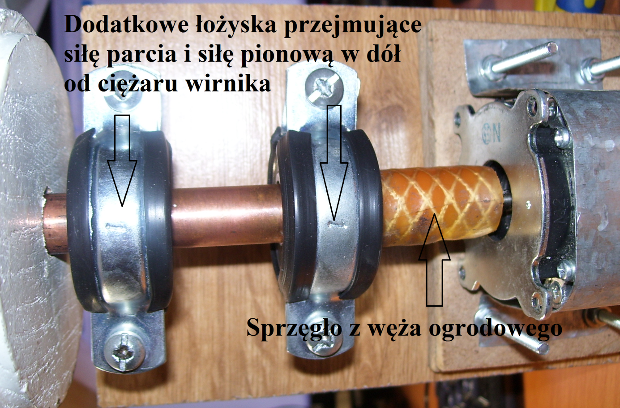

Widok sprzęgła śmigło – wirnik silnika

Zastosowane łożyska są średnicy wewnętrznej fi 15. Wał wykonany jest z rurki miedzianej fi 15 używanej w instalacjach wodociągowych. Łożyska oraz śmigło zostały wbite na wcisk.

Sprzęgło z węża ogrodowego doskonale przenosi moment obrotowy oraz eliminuje wszelkie drgania spowodowane niedoskonałością konstrukcji.

**g) Łożyska**

Zastosowane łożyska kulkowe przejmują siły promieniowe i osiowe, mogą być także stosowane przy dużych prędkościach obrotowych. Ponadto wykazują nieznaczne tarcie, mogą być wykonane z bardzo dużą dokładnością, oraz mogą być stosowane jako rozwiązania cichobieżne. Łożyska uszczelnione z obu stron są wypełnione zwykle smarem na bazie litu, którzy wykazuje dobre właściwości antykorozyjne i może być stosowany w przedziale temperatur od 30°C do +110°C. Łożyska są smarowane na cały okres ich trwałości i nie wymagają dozoru.

Ilość smaru jest dostosowywana każdorazowo do wielkości łożyska i wypełnia w większości przypadków od 25 do 35% wolnej przestrzeni łożyska.

Łożyska z uszczelkami gumowymi o małym tarciu spełniają wymagania dobrego uszczelnienia przy minimum tarcia.

Łożyska zostały osadzone na uchwytach do rur o średnicy 1 cala.

Zastosowane łożyska kulkowe zdjęcie łożysk opiss

**Pierścień ślizgowy**

Pierścień ślizgowy zapewnia ruchomy kontakt elektryczny pozwalający na przepływ prądu z części nieruchomej do wirującej. Pierścienie ślizgowe wykonane są z materiałów odpornych na ścieranie, ale przeważnie z wysoką zawartością miedzi celem zmniejszenia oporu elektrycznego.

W przeciwieństwie do komutatora pierścień nie ma przerw i jest jednolity na całym obwodzie. Po pierścieniu porusza się szczotka elektryczna zapewniająca odpowiedni kontakt elektryczny i przepływ prądu. [1]

W zależności od wymagań konstrukcyjnych szczotka może być wykonana ze stopu metali (np. z dużą zawartością miedzi w celu uzyskania niewielkiej rezystancji) lub odpowiednio spreparowanego grafitu odpornego na ścieranie.

Szczotki wymagają stałego docisku, którego siła jest z góry określona dla konkretnego rozwiązania konstrukcyjnego. Zbyt słaby docisk skutkuje nadmiernym iskrzeniem (dla dużych prądów spowodowanym łukiem elektrycznym) i przyspieszonym wypalaniem miejsca kontaktu. Zbyt silny docisk powoduje zwiększone straty mocy na tarcie mechaniczne oraz szybsze ścieranie kontaktów.

Docisk jest zazwyczaj zapewniony przez użycie odpowiednio zaprojektowanych sprężyn. W miarę użytkowania urządzenia następuje ścieranie szczotek, które są ciągle dociskane do miejsca kontaktu. Zachodzi więc konieczność elastycznego połączenia elektrycznego pomiędzy samą szczotką oraz resztą układu doprowadzającego lub odprowadzającego prąd elektryczny. W tym celu zazwyczaj stosuje się splecioną linkę miedzianą umożliwiającą swobodne przesuwanie szczotek. [2]

1. **Lakierowanie**

Wszystkie elementy konstrukcyjne metalowe zostały odpowiednio zabezpieczone przed korozją. Ważne jest, aby dokładnie oczyścić powierzchnię przed malowaniem. W ten sposób powierzchnia będzie dłużej odporna na zniszczenie i zużycie.

Na początku powierzchnie został dokładnie oszlifowane aby usunąć korozje oraz ewentualny stary lakier. Do wypełnienia zagłębień i przetarć użyto szpachli samochodowej.

Następnie usunięty został tłuszcz i brud. Do tego celu został użyto rozpuszczalnik.

Po wyczyszczeniu powierzchni została nałożona warstwa szarego lakieru podkładowego antykorozyjnego.

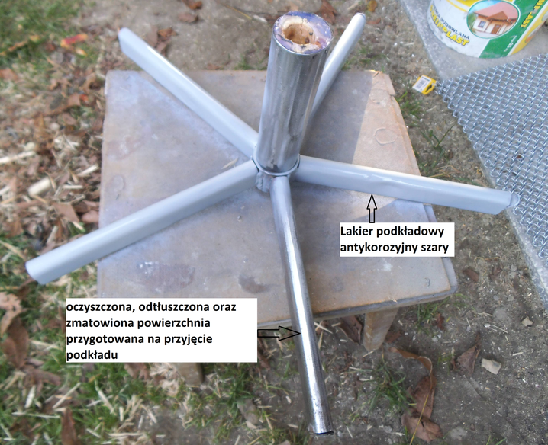

**2. Ogniwo fotowoltaiczne**

wymiary 136x110x3mm

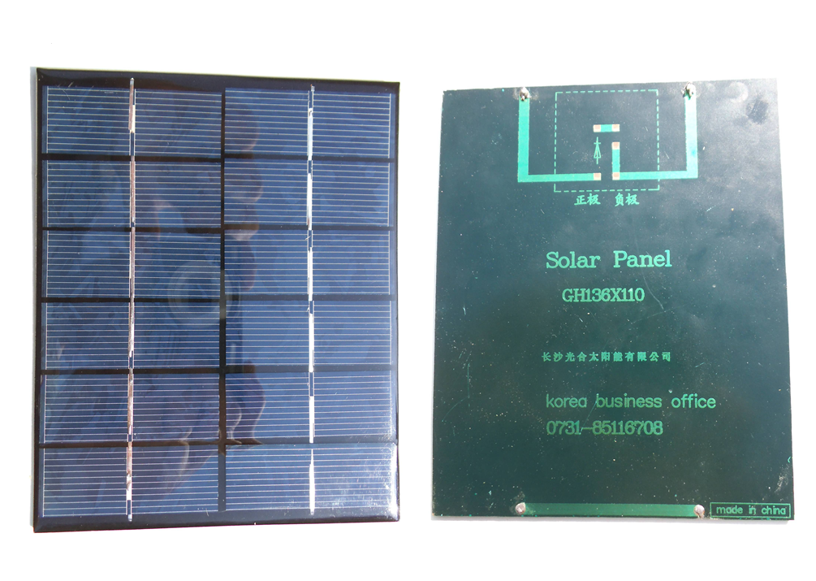

Przód i tył zastosowanego ogniwa

**2. Układy elektroniczne (sekcja zasilania)**

1. **Układ ładowania akumulatorka Li-Poly – ADP2291**

Ładowanie akumulatorka zostało oparte na układzie ADP2291 firmy Analog Devices. Układ dostępny jest w przyjaznej 8-nóżkowej obudowie MSOP. Algorytm oparty jest na metodzie ładowania stałym prądem/stałym napięcie. Może ładować maksymalnie jedno ogniwo na raz. Jest to ładowarka liniowa zaprojektowana specjalnie do urządzeń mobilnych oraz w aplikacjach wymagających dużej integracji elementów. Napięcia wejściowe są z zakresu 4.5V do 12V. Ładowarka posiada również sygnalizacje ładowania (wyjście CHG/) ale nie jest używane w tej aplikacji.

W przypadku gdy ładowarka wykryje brak napięcia wejściowego prąd spoczynkowy pobierany z baterii jest poniżej 1uA

.

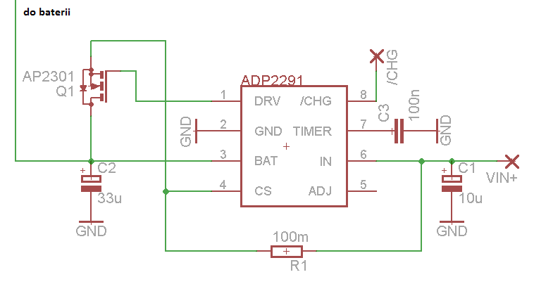

Schemat ideowy ładowarki

Aby zapewnić poparawne działanie ładowarka posiada wewnętrzny komparator podnapięciowy. Jeśli napięcie wejściowe spadnie poniżej 3.8V ładowarka wyłączy się. Jeśli napięcie to zostanie przekroczone układ AD2291 sprawdza różnice napięć między baterią i napięciem wejściowym. Jeśli Uwy>=Ubat+165mV ładowarka już rozpoczyna ładowanie.

Elementem wykonawczym jest tutaj tranzystor N-MOSFET AP2301. Tranzystor ten ma niskie RDSON (97mR) oraz otwiera się do pełna przy niskim VGS dzięki temu jest idealny do tej aplikacji. Niskie RDSON powoduje że straty na tranzystorze są minimalne oraz różnica napięć między wejściem a baterią nie musi być wysoka, co jest ważne gdyż jest to ładowarka liniowa.

Aby osiągnąć jak największą żywotność baterii oraz aby metoda ładowania była bezpieczna ładowania odbywa się w cyklach.

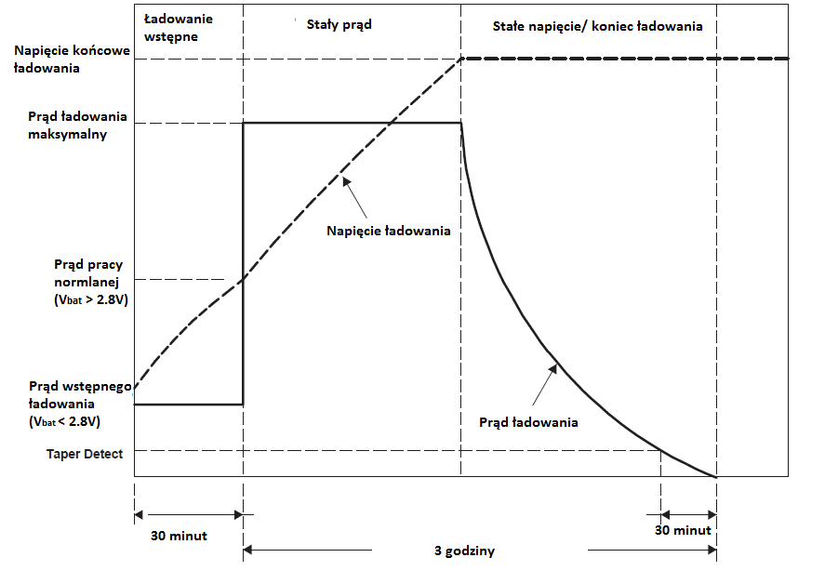

- ładowanie wstępne

Dla głęboko rozładowanych ogniw których napięcie wynosi V­bat < 2,8V rozpoczyna się faza ładowania wstępnego. Zaleznie od ustawienia rezystancji pinu ADJ jest ona różna (ADJ=3V Ipre=Imax/10, ADJ=1,5V Ipre=Imax/5). W naszym przypadku wynosi Ipre=150mA.

Jeśli napięcie bateri po 30 min. Nie osignie wartości powyżej 2.8V, ładowarka wchodzi w stan awaryjny co skutkuje przerwaniem łądowania. Może ono zostać wznowione po wyjęciu i ponownym włożeniu akumulatorka.

- praca normalna

Podczas normalnej pracy (V­bat>2,8V) ogniwo ładowane jest prądem maksymalnym Imax. Akumulatorek będzie powoli zyskiwał pełną pojemność a wraz z nią prąd będzie spadał a napięcie naturalnie rosło. Koniec pracy normlanej kończy się z chwilą osiągnięcia warunków końcowych.

- koniec ładowania

Jeśli prąd ładowania będzie mniejszy od Imax/10 oraz napięcie końcowe będzie wynosić Vbat>4.1V ładowarka zakończy ładowanie.

Prąd maksymalny ustawiany jest wartością rezystora pomiarowego oraz napięciem na pinie ADJ. W tym przypadku pin ten jest rozwarty i wewnętrznie podciągnięty do napięcia 3V. Dla takiego napięcia na tym pinie prąd maksymalny dany jest wzorem I­max=150mV/Rsns

W tej aplikacji rezystor Rsns=100mR zatem prąd maksymalny wynosi 1,5A.

Ustawienie maksymalnego czasu ładowania jest częścią mechanizmu bezpieczeństwa aby nie ładować akumulatorka w nieskończoność. Jeśli akumulatorek nie może się naładować jest możliwość że jego sprawność spadła na tyle że cała energia dostarczana do ogniwa jest zamieniana na ciepło. To powoduje zagrożenie eksplozją ogniwa jeśli nie ma ono zabezpieczenia termicznego. Ogólnie rzecz biorąc ustawienie czasu ładowania na 3h jest wystarczające. Ale najlepiej jeśli producent ogniwa poda takie informację. Maksymalny czas ładowania jest ustawiany za pomocą kondensatora którego wartość wynosi Ctimer=(TCHG*10-6)/1800

gdzie:

- TCHG maksymalny czas ładowania w minutach

- Ctimer – pojemność w uF

1. **Układ nadzoru ogniwa DW01-P (PCM)**

Układ DW01H jest zaprojektowany do zabezpieczenia ogniwa Li-Poly/Li-Ion przed zniszczeniem oraz zmniejszeniem jego żywotności poprzez pobieranie za dużego prądu czy nadmiernie naładowanie lub rozładowanie ogniwa. Układ dostępny jest w obudowie miniaturowej SOT-23-6, dzięki czemu znajduje swoje zastosowanie w aplikacjach gdzie jest ograniczona ilość wolnego miejsca. W tym przypadku układ PCM był dołączony do ogniwa przy jego zakupie.

Dla czytelnego opisu, wartości zabezpieczeń zostały przedstawione w poniższej tabeli:

|  |  |  |  |  |
| --- | --- | --- | --- | --- |
| Zabezpieczenie przed przeładowaniem (nadnapięciowe) | Załączenie zabezpieczenia | 4,28V | | |
| Zwolnienie zabezpieczenia | 4,08V | | |
| Opóźnienie | 200ms | | |
| Zabezpieczenie przed nadmiernym rozładowaniem (podnapięciowe) | Załączenie zabezpieczenia | 2,4V | | |
| Zwolnienie zabezpieczenia | 2,5V | | |
| Prąd spoczynkowy (V­bat=2V) | 1,8uA | | |
| Opóźnienie | 100ms | | |
| Zabezpieczenie nadprądowe | Napięcie pomiarowe VOIP=150mV co w tej aplikacji i dobranym mosfecie wynosi 2,5A (dyskusja niżej) | | | |
| Opóźnienie | | 20ms | |
| Prąd spoczynkowy podczas normlanego działania (V­bat=3,9V) | 2,5uA | | | |
| Zabezpieczenie zwarciowe | Napięcie pomiarowe VOIP=700mV co w tej aplikacji i dobranym mosfecie wynosi 14A | | | |
| Opóźnienie | | | 1ms |

Analizując schemat widać że układ ma w swojej strukturze wbudowane komparatory z pewną histerezą. Na jedno wejście podawane jest napięcie odniesienia które można znaleźć w tabeli (napięcia zabezpieczeń), natomiast na drugie napięcie do porównania. Po przekroczeniu napięcia odniesienia kontroler podaje odpowiedni stan na logikę sterującą bramkami tranzystorów które podpięte są bezpośrednio do wejść OC oraz OD.

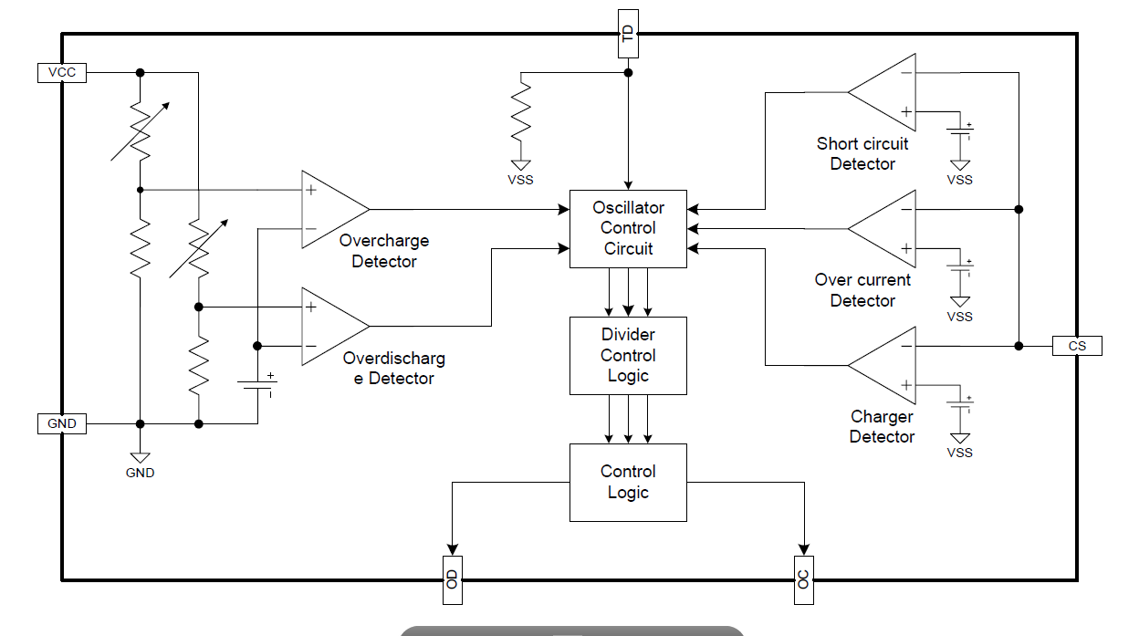

Schemat wewnętrzny układu DW01

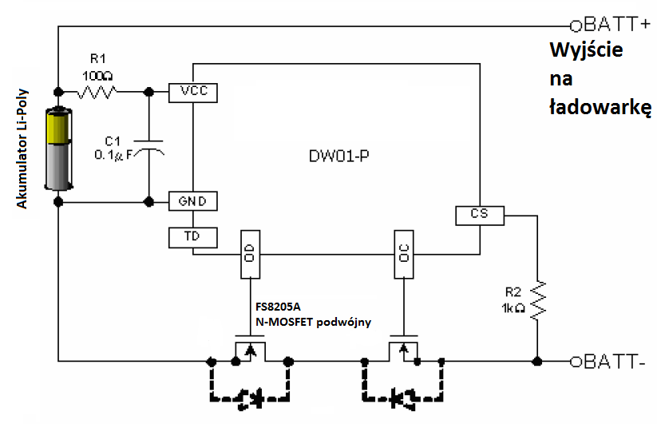

Schemat aplikacyjny układu DW01

- Zabezpieczenie nadprądowe

Podczas pracy normlanej układ ciągle sprawdza napięcie na pinie CS. Jeśli napięcie to przekroczy odpowiednie napięcie bezpieczeństwa (VOIP) w czasie TOI1 układ wyłączy tranzystory MOSFET. Powrót do pracy normlanej jest możliwy jeśli rezystancja na wyjściu układu jest większa od 500kΩ.

Maksymalna wartość zabezpieczenia prądowego zależy zatem od rezystancji RDSON tranzystora N-MOSFET. Należy zwrócić uwagę rezystancja tranzystora N- MOSFET zmienia się wraz z napięciem Vgs oraz temperaturą. Napięcie Vgs w tym przypadku będzie różne w zależności od napięcia akumulatorka czyli od ok. 3V do 4.2V.

Zostały tutaj zastosowane tranzystory FS8205A firmy Fortune. Są to właściwie 2 tranzystory w jednej obudowie z połączonymi drenami (patrz rys. poniżej). Układ dostępny jest w obudowie TSSOP-8.

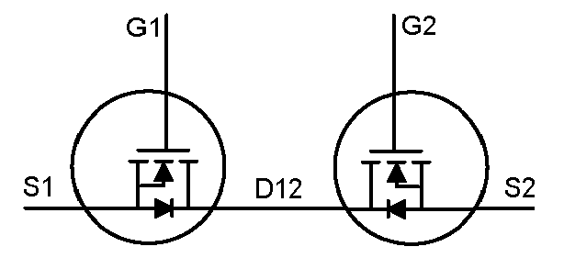

Wewnętrznie połączone tranzystory N-Mosfet w kostce FS8205A

Przeznaczone sa specjalnie do zastosowań niskonapięciowych. Dla VGS=2,5V RDSON=35mΩ, dla VGS=4,5V RDSON=25mΩ. Maksymalny prąd przewodzenia przy temperaturze 25oC wynosi 6A.

Znając już RDSON tranzystorów można obliczyć że maksymalny prąd zabezpieczenia będzie wynosić Imax=VOIP/(2*RDSON)=0,15/(2*30m)=2,5A dla Vbat≈3,5V

1. **Pomiar prądu**

Układ pomiaru prądu został oparty na kostce MAX4612 firmy Maxim Integrated. Jest to wzmacniacz pomiarowy typu high-side.

Przeciwnie niż we wzmacniaczu różnicowym, w którym wzmocnienie z zamkniętą pętlą sprzężenia zwrotnego zależy od rezystorów zewnętrznych podłączonych do wejścia odwracającego i wyjścia, we wzmacniaczu pomiarowym stosuje się wewnętrzną sieć rezystorów sprzężenia zwrotnego. Sygnał wejściowy podłącza się do dwóch wejść różnicowych, a wzmocnienie jest ustalone na drodze cyfrowej.

|  |  |
| --- | --- |
|  |  |

Schemat ideowy wzmacniacza pomiarowego oraz PCB

1. **Stabilizator MAX8510 3,3V LDO z komparatorem podnapięciowym opartym na MAX9041**

Stabilizator MAX8510 zasila wszystkie pozostałe układy znajdujące się zarówno w części analogowej jak i cyfrowej dlatego jest ważnym elementem konstrukcji. Seria stabilizatorów MAX851x jest to seria stabilizatorów LDO które znajdują zastosowanie w sprzęcie przenośnym zasilanym bateryjnie. Jest produkowany w małej obudowie(SC70-5) dzięki temu zajmuje mało miejsca na PCB.

Układ posiada niewielki prąd upływu (40uA) dzięki temu kwalifikuje się do aplikacji energooszczędnych.

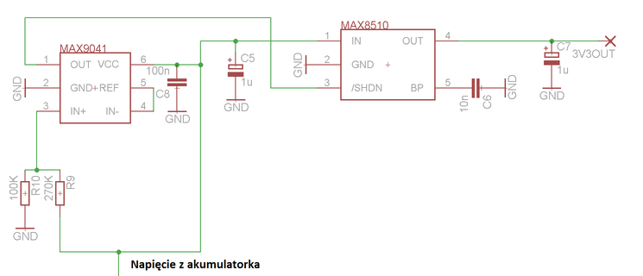

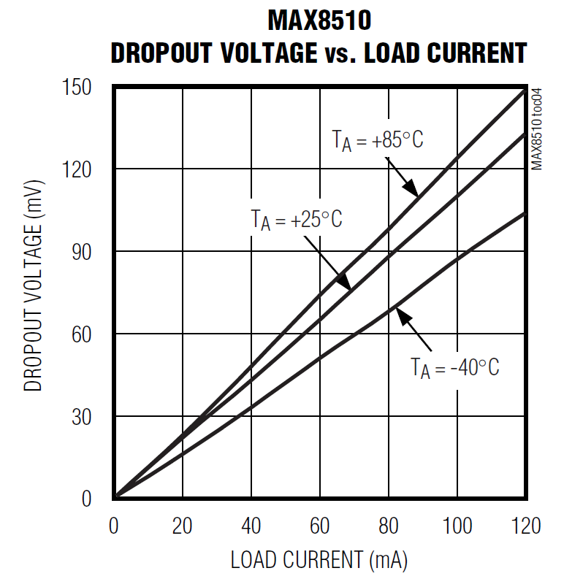Maksymalny prąd obciążenia to 120mA. Przy takim prądzie spadek napięcia na stabilizatorze wynosi tylko ok. 120mV (patrz wykres xxx). Jest to możliwe bo w strukturze wewnętrznej zastosowano P-MOSFET. Jego RDSON wynosi 1Ω. To przynosi wiele zalet w porównaniu z standardowymi konstrukcjami stabilizatorów opartych na tranzystorze PNP. Oprócz mniejszego spadku napięcia, tranzystor MOSFET nie potrzebuje prądu bazy (jest sterowany napięciowo) dzięki czemu prąd spoczynkowy stabilizatora jest mniejszy co jest istotne w układach zasilanych bateryjne.

Zabezpieczenie nad prądowe i termiczne

Układ MAX8510 posiada zabezpieczenie nad prądowe które nie pozwala na przepływ prądu większego niż 200mA. Stabilizator posiada wbudowany pomiar temperatury złącza. Gdy przekroczy ono 160oC, układ pomiaru podaje sygnał logiczny do sterownika bramki mosfeta aby go wyłączyć. Jak temperatura MOSFETA zmniejszy się o 10oC układ wraca do normalnej pracy. Maksymalna dopuszczalna temperatura pracy stabilizatora to 150oC.

Producent zaleca na wyjście oraz wejście dać kondensatory ceramiczne min. 1uF dla zmniejszenia zakłóceń oraz lepszej odpowiedzi impulsowej układu. Dla kondensatorów elektrolitycznych wartość tą należy zwiększyć do min. 2.2uF.

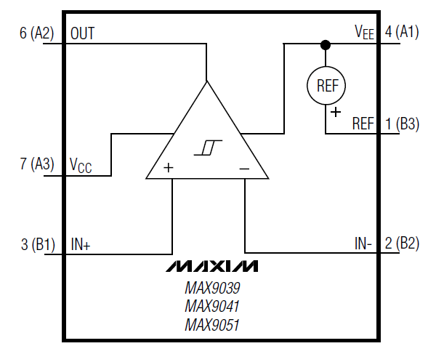Stabilizator posiada dodatkowy pin SHDN/ który po podaniu stanu niskiego (poniżej 0,4V) wyłączy regulator. Jest to przydatna funkcja w aplikacjach energooszczędnych gdyż pobierany prąd spoczynkowy w tym stanie wynosi ok. 9nA.

W tym urządzeniu pin SHDN będzie używany do wyłączania stabilizatora w przypadku gdy napięcie baterii będzie niższe od 3.4V. Stabilizator podpięty jest bezpośrednio do baterii dlatego zbytnie obniżenie poniżej tego progu może spowodować że napięcie regulowane przez stabilizator zacznie się zmniejszać. Dzięki zastosowaniu stabilizatora z niskim spadkiem napięcia (LDO) i tak możemy zejść bardzo nisko.

Do wyłączenia stabilizatora zastosowany został układ MAX9041. Jest to komparator z wbudowanym wewnętrznym napięciem odniesienia o wartości 2.048V. Układ charakteryzuje się niskim poborem prądu (standardowo 47uA). Prąd polaryzujący wejścia jest na poziomie max 10nA dzięki czemu dzielniki mogą być dużej wartości rezystancji co obniża straty mocy odkładające się na rezystorach.

Na wejście odwracające komparatora podawane jest napięcie z dzielnika opartego na rezystorach R9 oraz R10. Przy napięciu 3.4V na baterii napięcie na dzielniku wynosi ok 2V. porównywane jest ono z napięciem odniesienia ok 2V (wejście nieodwracające połączone z wyjściem napięcia odniesienia). Jeśli napięcie na wejściu nieodwracającym będzie mniejsze od tego na odwracającym komparator zmieni stan na niski i wyłączy stabilizator.

Komparator może być zasilany napięciem pojedynczym ze względu na to że jest typu Rail-to-Rail. Dzięki temu napięcie w stanie niskim wynosi ok. 200mV co wystarczy do wyłączenia LDO (VSHDN<0.4V)

Układ taki powinien posiadać pewną histerezę aby zapobiec stanom przejściowym. Prościej mówiąc przy braku histerezy układ mógłby się cały czas włączać i wyłączać. Komparator posiada wewnętrzną histerezę o wartości ±3mV. Jest możliwość jej zwiększenia poprzez dwa zewnętrze rezystory ale w tym przypadku jest ona wystarczająca.

**Zabezpieczenie nadnapięciowe wejścia**

Układ zasilany jest z w dwóch źródeł: panelu fotowoltaicznego oraz generatora. Maksymalne napięcie wejściowe zależy od układu ładowania ADP2291 i wynosi 12V. Panel fotowoltaiczny jest wpięty poprzez przetwornice DC która reguluje na swoim wyjściu odpowiednie napięcie - 4.4V. Natomiast generator wpinany jest bezpośrednio na wejście ładowarki. Pod obciążeniem napięcie samo ustala się na odpowiednim poziomie. Jeśli obciążenie spada napięcie wzrasta i na biegu jałowym może wynieść nawet **30V.** Stanie się tak gdy ogniwo będzie w pełni naładowane. Doprowadzi to do uszkodzenia układu ładującego a jeśli zewrze się on wewnętrznie może wyrządzić jeszcze większe szkody. Dlatego na wejściu został zastosowany układ zabezpieczenia przeciw wzrostowi napięcia ponad wartość niebezpieczną.

|  |  |
| --- | --- |
|  |  |

Schemat ogranicznika napięcia oraz PCB

Zasada działania jest dość prosta ale skuteczna. Zastosowany został tutaj wzmacniacz operacyjny AD8551. Jest to pojedynczy wzmacniacz z możliwością pracy w trybie zasilania pojedynczego. Ważne jest również że jest to wzmacniacz Rail-to-Rail czyli napięcia na wyjściu mogą być bliskie napięciom zasilania (dla tego wzmacniacza stan wysoki to 4,99V a niski 10mV), ponieważ nie mógłby poprawnie wysterować tranzystora. Na wejście ujemne wzmacniacza podawane jest napięcie odniesienia o wartości 2,5V wytwarzane przez układ MAX6129. Potencjometr R1 służy do ustawienia progu zadziałania ograniczenia. W tym przypadku jest to napięcie 5V. Napięcie z potencjometru podawane jest na wejście dodatnie wzmacniacza. Jeśli będzie ono większe niż na wejściu ujemnym (czyli napięcie wejściowe przekroczy 5V), wzmacniacz zacznie otwierać tranzystor Q1 nie pozwalając na wzrost napięcia. Rezystor R2 ogranicza prąd bazy. Cała energia wydziela się na tranzystorze Q1.

Zarówno układ MAX6129 jak i AD8551 są układami z niskim poborem prądu (układ razem pobiera nie cały 1mA) aby podczas pracy prawidłowej nie obciążać niepotrzebnie źródeł generacyjnych.

**Ogniwo Li-Poly**

Na rynku dostępne są akumulatory litowo-polimerowe, które czasami uznaje się jako lepsze od litowo-jonowych. W rzeczywistości różnica między nimi jest niewielka, gdyż ogniwa Li-Poly są w istocie ogniwami litowo-jonowymi, w których elektrolit to nie ciecz, a polimer. Dzięki temu takie ogniwa łatwiej jest dowolnie kształtować, a ponadto cechują się odrobinę większą gęstością mocy i zazwyczaj mają nieco wyższe napięcie znamionowe (3,7 V).

Ich zaletami jest to że bardzo wolno ulegają samo rozładowywaniu i są dosyć trwałe. Posiadają duże prądu rozładowania np. 45C, dzięki czemu aktualnie spotyka się je w samochodach czy autobusach silnikami elektrycznymi. Proces ładowania i związane z tym ograniczenia są praktycznie identyczne jak w przypadku ogniw Li-Ion.

Ich wadą jest fakt że ogniwa te są jednak nieodporne i łatwo je uszkodzić w wyniku niewielkiego nawet przeładowania. Przy przeładowaniu mogą ulec eksplozji, a palącą się baterie litowo-polimerową można ugasić gaśnicami do tego przeznaczonymi . Dlatego układy elektroniczne kontrolujące proces ładowania są bardzo złożone. [patrz ukłąd PCM]

Akumulatory litowo-polimerowe, jak sama nazwa wskazuje, zbudowane są ze stopów litu oraz polimerów przewodzących. Poniższy obrazek przedstawia budowę pojedynczego ogniwa z wyprowadzoną: anodą (+) oraz katodą (-).

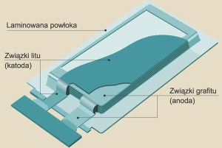

[**http://forbot.pl/blog/akumulatory-litowo-polimerowe-li-po-kompendium-id291**](http://forbot.pl/blog/akumulatory-litowo-polimerowe-li-po-kompendium-id291) **[26.10.2014]**

Wydajność prądowa oznaczona jest literą C. Określa maksymalne natężenia prądu, który można pobierać z akumulatora. Nie jest podawana w amperach. Jest to mnożnik, który pozwala wyliczyć wydajność w amperach np. 5C. Spotyka się również oznaczenia typu 30-40C, gdzie 30C to typowa wydajność, a 40C to wydajność chwilowa. Oznacza to, że akumulator nie zostanie uszkodzony, jeśli prąd chwilowo podskoczy do przedziału 30-40C.

Nadmierny prąd rozładowania może zaszkodzić głównie akumulatorom wykorzystywanym w aplikacjach pobierających duże prądy. Li-pole mają jednak duże wydajności prądowe i małe nadwyżki w konsumpcji energii nie doprowadzą do zapłonu. Na skutek nadmiernych prądów zdarza się często zjawisko puchnięcia akumulatora.

Ładowanie ogniw powinno być prowadzone zgodnie z notą aplikacyjną dostarczoną przez producenta. Powinien on określić maksymalny prąd ładowanie i napięcie końcowe akumulatora. Jeżeli nie znaleźliśmy parametru w żadnym opisie, to dobrą praktyką jest przyjęcie parametru 1C. Należy pamiętać, że większy prąd ładowania skraca żywotność akumulatora, dlatego w spokojnych warunkach warto ładować ogniwo prądem ok. 0.5C. Jeśli chodzi o napięcie to maksymalna jego wartość wynosi zazwyczaj 4.2V.

Ogniwa **li-po nie rozładowują się liniowo**. W okolicach napięcia znamionowego ogniwo “pracuje” najdłużej – po osiągnięciu 3,4V rozładowanie trwa bardzo szybko. Szybkość rozładowania jest zależna od pobieranego prądu – im jest większy, tym szybciej rozładowujemy akumulator.

Po pewnym czasie akumulator zaczyna tracić pojemność. Do pierwszych stu cykli ładowania pojemność jest równa **100-95%** pojemności akumulatora. Po około 300 cyklach będzie wynosić już około **90%,** a po następnych 200-300 cyklach spadnie do około **85%.**

Great Power 3500mAh, 3,7V MH27311

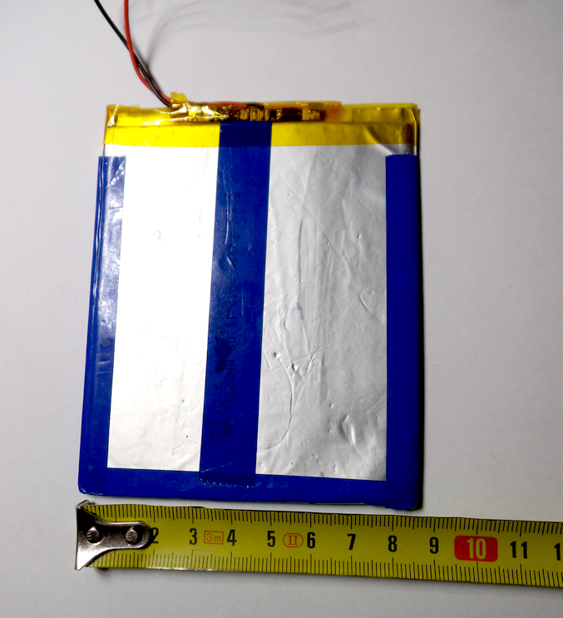

Great Power 3500mAh, 3,7V MH27311

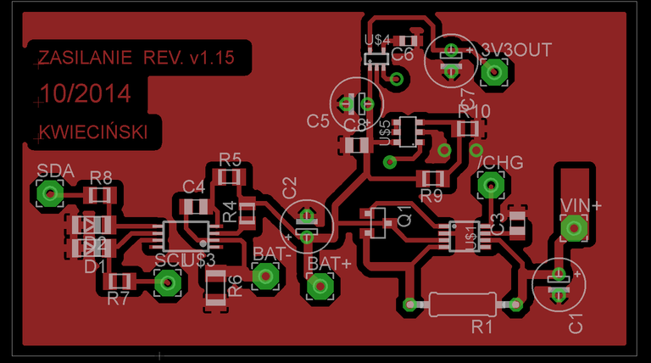

1. <http://pl.wikipedia.org/wiki/Szczotka_%28elektrotechnika%29>’ 26.10.2014
2. <http://pl.wikipedia.org/wiki/Pier%C5%9Bcie%C5%84_%C5%9Blizgowy> 26.10.2014
3. http://www.gakra.pl/materialy/malowanie_aerozolami.pdf